ГРО: ОАО «Предгорныйрайгаз»
Автор: Иванова Валентина Федоровна – главный экономист

Герой рассказа:
Петрушкина (Дмитриева) Зинаида Петровна (20.05.1921 г.р.)
телеграфистка. Прошла всю войну, служила на Японском фронте.
Награждена орденом Отечественной войны II степени
Аннотация:
«…В одну из ночей 1941 года Зину забрали на фронт…»

Живёт такой Человек.

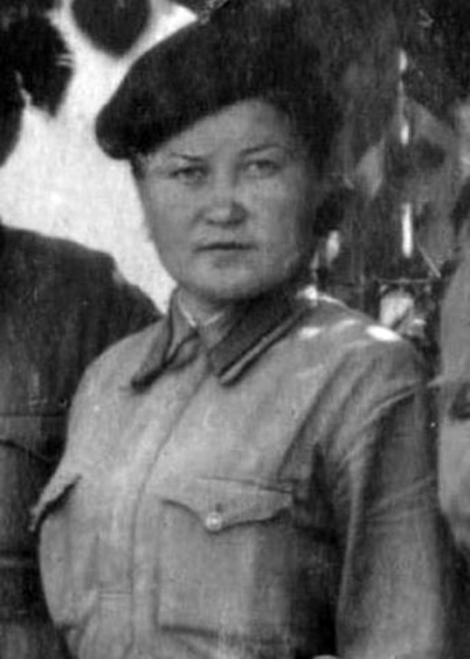
Петрушкина Зинаида Петровна родилась 20 мая 1921 года в Татарии, в деревне Старый Курбаш Кабицкого района. Родители работали в колхозе, растили семерых детей - дочку Зину и шестерых сыновей. С ранних лет научилась Зина всем премудростям ведения хозяйства, помогала матери по дому: варила еду, пекла, шила, вязала, вышивала. По окончании школы-семилетки поступила в педагогический техникум дошкольного воспитания в городе Буинске, потом работала в детском саду воспитательницей, а в последствии – заведующей детским садом.
Ей только-только исполнилось 20 лет, когда началась Великая Отечественная война. В одну из ночей 1941 года Зину забрали на фронт, где она служила телеграфисткой и с помощью «морзянки» держала связь с самолётами.
Долго тянулись эти страшные дни и ночи, тянулась избитая ухабами да политая кровью лента фронтовых дорог: города Ворошилов, Барановск, Гродеково,
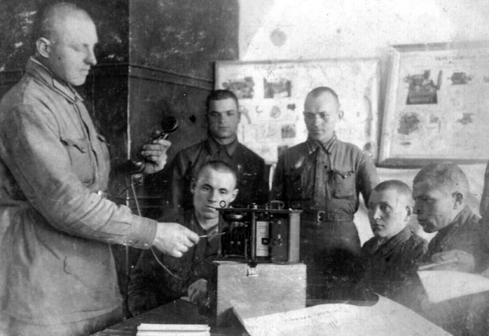
сопки Манчжурии, Воздвиженка, Красный Кут – вот славные этапы её большого военного пути.
На одном из таких этапов встретила Зинаида Петровна высоченного красавца - Петрушкина Михаила. Вместе освобождали они Родину от фашистов, вместе встретили и победный май.
После войны разъезжаться в разные стороны даже не помышляли и по совету друга-однополчанина отправились в теплые края – узбекский город Коканд. Там построили они крепкий дом, родили двух сыновей, там нашли своё место в жизни. Зинаида Петровна много лет проработала воспитателем в Кокандском детском доме. Уже будучи на пенсии, Петрушкины переехали в ст.Боргустанскую Предгорного района, поближе к детям и внукам, где сейчас и проживает Зинаида Петровна.

